山东华电牟平一期50MW农光互补光伏发电项目110kV送出线路工程社会稳定
风险评估公众参与信息公示

根据《国家发展改革委重大固定资产投资项目社会稳定风险评估暂行办法》（发改投资〔2012〕2492号）、《关于印发烟台市发展改革委重大固定资产投资项目社会稳定风险评估暂行办法的通知》（烟发改投资〔2014〕194号）等文件的要求，现将山东华电牟平一期50MW农光互补光伏发电项目110kV送出线路工程社会稳定风险评估信息进行公示。
一、项目概况
1.项目名称：山东华电牟平一期50MW农光互补光伏发电项目110kV送出线路工程；
2.项目单位：华电新能（烟台牟平区）发电有限公司；
3.项目简介：本项目新建1回110kV架空线路自新建升压站向东出线，向北至J2处架空跨越S207省道至J3，自J3向北架设至新建110kV线路南侧J5处，向东北架空钻越110kV新建线路至J6处，自J6向西北至J8处架空进入220kV水道站。新建单回架空线路，路径长度约2.5km，采用300mm²， 截面钢芯铝绞线。项目建设期为5个月，计划2025年8月开工建设，2025年12月建成。总投资为1004万元，全部由企业自筹。项目建成后对推动相关产业发展，增加地方税收，促进区域经济增长具有重要意义。
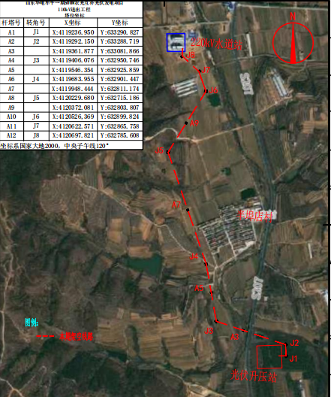
线路路径示意图
二、征求公众意见范围和主要事项
1.征求公众意见的范围：与项目建设有利害关系的公民、法人和其他组织。
2.征求公众意见的主要事项：项目实施对利益相关者生产生活、生态环境以及经济社会发展等方面的意见，包括利益相关者诉求、对项目建设的态度、影响社会稳定的风险因素、防范和化解社会稳定风险的措施和应急预案等，以及对本项目社会稳定风险评估工作的意见和建议。
三、公众参与方式及时间
公众可以通过电话、邮件、信件等方式反馈对本项目的意见或建议。本次公示期自公示发布之日起5日内。
四、评估主体名称及联系方式
1.单位名称：烟台市牟平区水道镇人民政府
2.办公地址：牟平区水道镇金政街61号
3.联系电话：0535-4631846
五、社会稳定风险评估单位及联系方式
1.单位名称：山东万信项目管理有限公司
2.单位地址：烟台市莱山区银海路555号华润中心B座11F
3.联系人：赵彦翔
4.电话：0535-6666978/18563827287
5.邮箱：18563827287@163.com
您的意见和建议将对本项目建设具有积极的意义。在此，对您的积极参与，我们由衷地表示感谢！

2025年7月30日

